# ***Лабораторна робота***

# ***Дослідження коливань пружинного маятника.***

# **Мета:** *ознайомитись із способом дослідження коливань пружинного маятника. Дослідити модель пружинного маятника,  з'ясувати залежності між фізичними величинами, що визначають період його коливань. Переконатись у справедливості формули періоду маятника, та використати її для визначення маси загадкового об’єкта.* Навчитись використовувати віртуальні лабораторії <https://phet.colorado.edu/> [1] для фізичних досліджень, вимірювань та обчислень. Формувати практичні навички та вміння самостійно вести дослідницьку роботу, аналізувати результати дослідів та робити висновки, використовувати набуті знання в повсякденному житті. Розвивати в учнів пізнавальний інтерес.

# **Обладнання:** *Смартфон, планшет, ноутбук, ПК. Зошит, ручка.*

**Хід роботи**

**1.Перейдіть по посиланню і відкрийте симуляцію, або скористайтесь QR-кодом.**

[https://phet.colorado.edu/sims/html/masses-and-springs-basics/latest/masses-and-springs-basics_en.html](https://phet.colorado.edu/sims/html/masses-and-springs-basics/latest/masses-and-springs-basics_en.html%20%5b2) [2]

Оберіть лабораторію Lab

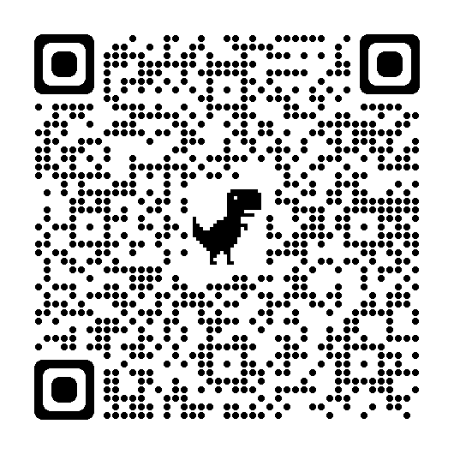 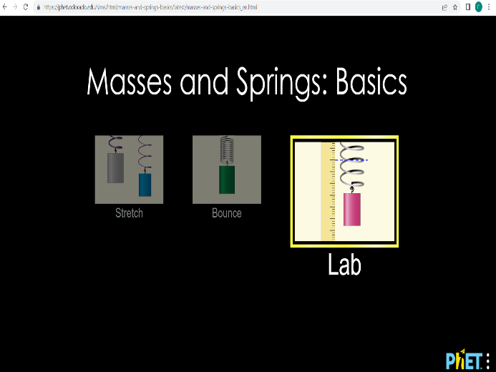

**Рис.1 Рис.2**

**2.Підготуйтесь до проведення дослідів.**

2.1 Запишіть в зошит тему, мету та обладнання до лабораторної роботи.

(*Текст виділений курсивом).*Накресліть таблиці для проведення дослідів.

1. ***Визначення жорсткості пружини, градуювання шкали Spring Strength***

***Таблиця 1***

|  |  |  |  |  |  |  |
| --- | --- | --- | --- | --- | --- | --- |
| Положення повзунка Small | | | Положення повзунка Large | | | Ck, |
| m, кг | x, м | k1, Н/м | m, кг | x, м | k2, Н/м |
|  |  |  |  |  |  |  |

1. ***З'ясування залежності між фізичними величинами, що визначають період коливань пружинного маятника.***

***Таблиця 2***

|  |  |  |  |  |  |  |  |  |
| --- | --- | --- | --- | --- | --- | --- | --- | --- |
| ***№*** |  |  | | T1, c |  |  | T2, c | ƐТ, % |
| N | | t, с | m, кг | k, Н/м |
| ***1*** | ***15-20*** | |  |  | ***0,1*** | ***8*** |  |  |
| ***2*** |  |  | ***0,2*** | ***8*** |  |  |
| ***3*** |  |  | ***0,3*** | ***8*** |  |  |
| ***4*** |  |  | ***0,3*** | ***10*** |  |  |
| ***5*** |  |  | ***0,3*** | ***12*** |  |  |

**3.Налаштуйте параметри коливальної системи.**

* для зміни маси важка (m, кг), оберіть параметр Mass та переміщуйте повзунок по шкалі, або натискайте ◄ ►;
* для зміни жорсткості пружини (k, Н/м), оберіть параметр Spring Strength 1 та переміщуйте повзунок по шкалі;
* для визначення видовження пружини (x, м), оберіть параметри Unstretched Length ( нерозтягнута довжина), Resting Position (положення спокою), поставте прапорці. Перемістіть на робоче поле лінійку та визначте відстань між лініями Unstretched Length та Resting Position;
* для визначення часу коливання (t, с), перемістіть секундомір на робоче поле, натисніть ► для початку відліку часу, - для зупинки, натисніть , щоб очистити секундомір;
* для зручності визначення кількості коливань, розташуйте в нижній (верхній) точці траекторії Movable Line (рухома лінія). Оберіть параметр, поставте прапорець. Перемикачі Normal/Slow дозволяють обрати зручний режим коливального руху.

**4.Виконайте дослідження, експеримент.**

3.1 ***Дослід №1***. ***Визначення жорсткості пружини, градуювання шкали Spring Strength***

* перемістіть повзунок Spring Strength в положення Small (рис.3);
* підвісьте до пружини важок масою 100 г, натисніть ;
* виміряйте видовження пружини х;
* обчисліть жорсткість пружини k:

k = $\frac{mg}{x} (1)$;

* перемістіть повзунок Spring Strength в положення Large (рис.4) , повторіть дослід;
* обчисліть значення ціни поділки шкали Ck:

Ck

* результати вимірювань та обчислень занесіть в таб.1.

***Зразок виконання дослідження***

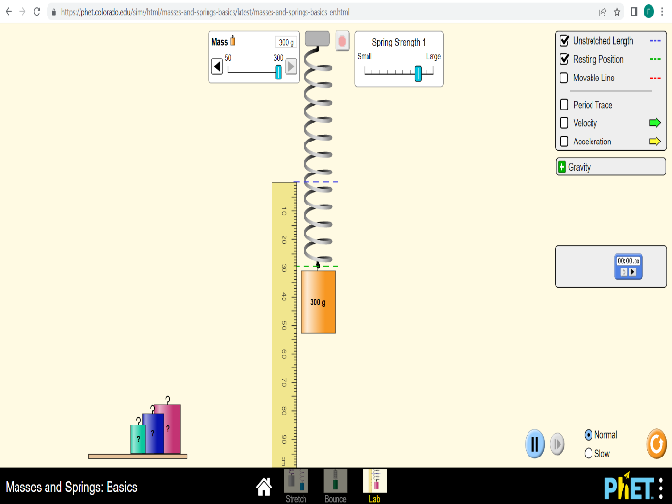 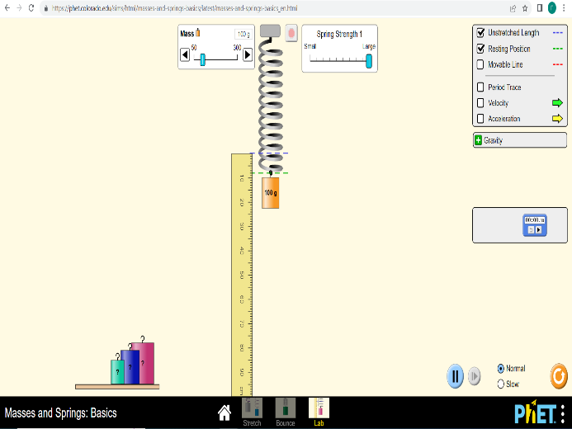

Рис. 3 Рис. 4

3.2 ***Дослід №2***. ***З'ясування залежності між фізичними величинами, що визначають період коливань пружинного маятника.***

* налаштуйте параметри коливальної системи за зразком (табл. 2. досліди 1-5.);
* виміряйте проміжок часу t, протягом якого маятник здійснює 15-20 коливань, натисніть (рис.5 – рис.9) ;
* повторіть дослід ще 4 рази, результати вимірювань занесіть в таб.2.

***Зразок виконання дослідження для N =20.***

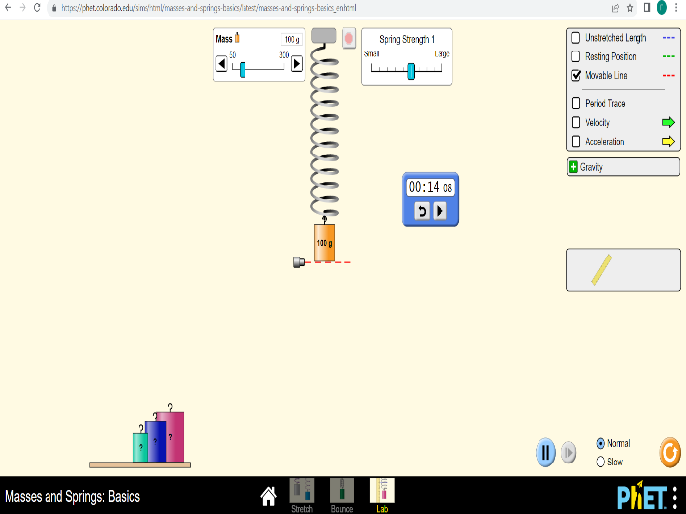 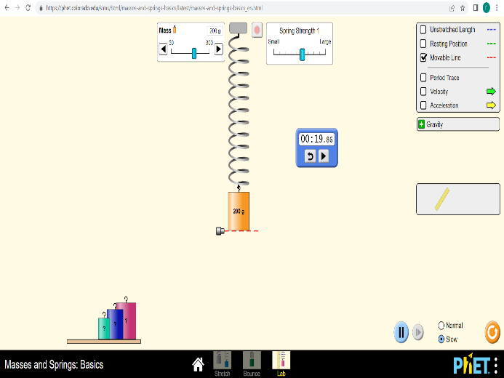

Рис. 5 Рис. 6

***Зразок виконання дослідження для N =20.***

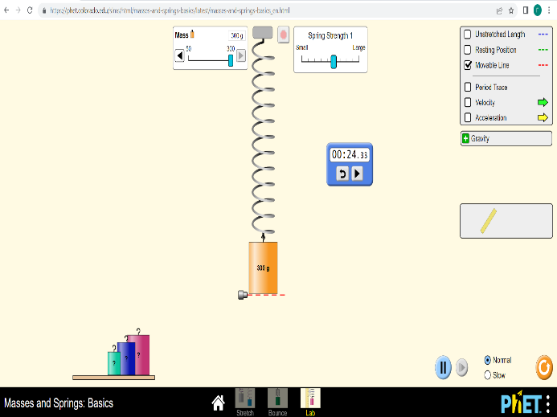 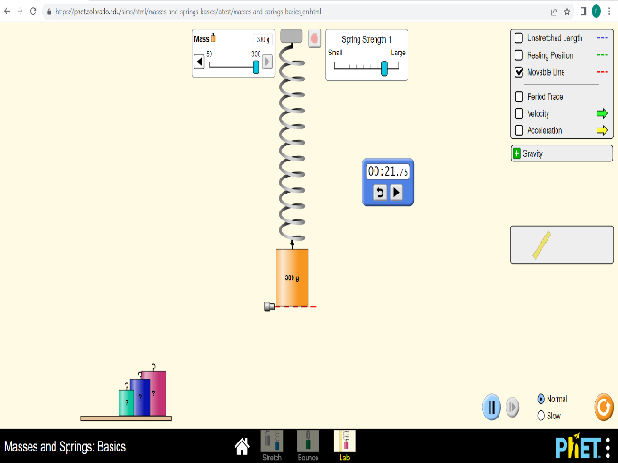

Рис. 7 Рис. 8

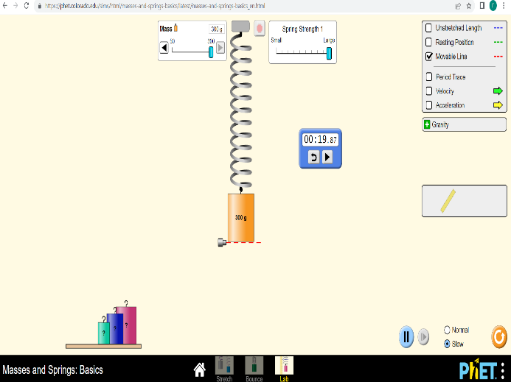

Рис. 9

**5.Виконайте опрацювання результатів експерименту.**

4.1 ***З'ясування залежності між фізичними величинами, що визначають період коливань пружинного маятника.***

* визначте період коливань маятника у два способи:

T1 = ; T2 = 2π (4);

* оцініть відносну похибку експерименту:

ƐТ = (5);

Якщо ви не маєте доступу до віртуальної лабораторії, для виконання лабораторної роботи використайте Рис.1 – Рис.9.

**6. Виконайте аналіз результатів експерименту.**

За результатами експерименту зробіть  висновок про те:

* чи перевірено справедливість формули періоду коливань пружинного маятника (табл. 2. досліди 1-5.);
* як залежить період коливань пружинного маятника від маси тіла, підвішеного до пружини (табл. 2. досліди 1-3.);
* як залежить період коливань пружинного маятника від жорсткості пружини (табл. 2. досліди 3-5.);
* оцініть джерела похибок.

У висновку наведіть приклади застосування явищ та процесів, власні дослідження та спостереження.

**7. Додаткове завдання.**

Скористайтесь результатами роботи та запропонуйте спосіб визначення маси загадкових об’єктів. Опишіть один із способів, виконайте дослідження.

**Використані джерела**

1. PhET Interactive Simulations. PhET. URL: <https://phet.colorado.edu/>  (date of access: 17.08.2022).

2.